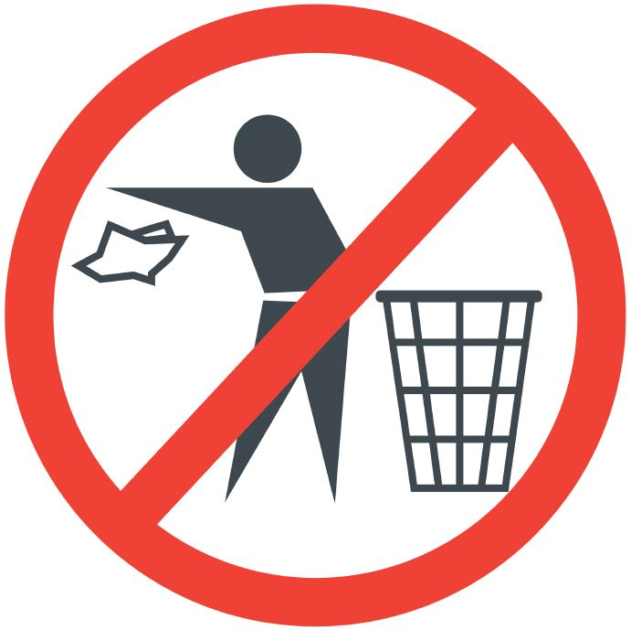

**Уважаемые жители!**

**НЕ ЗАХЛАМЛЯЙТЕ**

**личными вещами и строительным мусором лестничные площадки и тамбуры!**

**Они предназначены для вашей эвакуации.**

**В случае пожара или чрезвычайной ситуации коляски, санки, велосипеды, мебель, стройматериалы станут препятствием для спасения вас и ваших детей.**

Дополнительно сообщаем, что, загромождая эвакуационные пути, вы нарушаете:

* Правила противопожарного режима РФ, утверждённые Постановлением Правительства РФ от 25.04.2012 № 390; Постановлением Правительства Российской Федерации от 16.09.2020 № 1479;
* Правила содержания общего имущества в МКД, утверждённые постановлением Правительства РФ от 13.08.2006 № 491.

**За нарушение предусмотрен штраф.**

ООО «ПалехДом»

